Fast WAM 单臂真机任务推荐
面向 BF16 与 Microscaling VQ inference engine 的成功率和加速比对照
建议先以“物体放入篮子＋Stack bowls”建立静态对照，再从 Hang mug 或颜色指令放置中增加一项。前者有原生 Fast-WAM 单臂结果，后者有 Fast-WAM-IDM 单臂结果。若重点验证推理延迟对闭环表现的影响，再加入传送带 Carrot to plate。
本报告按“单机械臂＋夹爪”的计划筛选，共列出七项主推荐任务。所有成功率均为文献结果；任务优先级、落地步骤及建议成功判据是为本项目提出的设计建议，尚未在我们的硬件上验证。

候选任务总览
任务 | 已有模型证据 | 文献成功率 | 建议顺序
物体放入篮子 | QuantWAMs 中的 Fast-WAM；单臂任务 | FP16 8/10  W4A4 8/10 | 首轮基础任务
Stack bowls | MoWAM 中的 Fast-WAM；FR3 单臂 | 85%  n = 20 | 首轮精度任务
Hang mug | RealtimeWAM 中的原生 FastWAM；FR3 | 72%  n = 50 | 静态进阶
颜色指令放置 | GIFT 中的 Fast-WAM-IDM；xArm7 | 7/10 | 采用 IDM 时优先
Close drawer | MoWAM 中的 Fast-WAM；FR3 单臂 | 20%  n = 20 | BF16 先验证可做性
指定货架层放置 | GIFT 中的 Fast-WAM-IDM；xArm7 | 4/10 | 语义与三维定位进阶
Carrot to plate | RealtimeWAM 中的原生 FastWAM；FR3 | 46%  n = 50 | 动态扩展

如何读这张表 不同论文使用不同机器人、数据和执行设置，不能把各行成功率直接当作统一难度排行榜。FP16 与 BF16 也不是同一精度标签。QuantWAMs 的 8/10 对照提供量化实机先例，但小样本不支持“精度等价”结论。
证据范围 QuantWAMs 的平台本身是双臂 AgiBot G2，苹果任务明确使用单臂。GIFT 的数字属于 Fast-WAM-IDM。MoWAM 和 RealtimeWAM 的原生 Fast-WAM 行是对照模型，图片中的作者方法演示不自动等于该对照行的 rollout。
来源 [1] §4.5，Table 6。 打开原文
来源 [2] §5，Table 8。 打开原文
来源 [3] §IV，Table II。 打开原文
来源 [4] §4.5，Table 4。 打开原文

硬件与相机参考
任务可以借鉴，机器人接口与 checkpoint 仍需适配。选择已有单臂实测的平台布置，有助于减少任务设计的不确定性；它不意味着原 checkpoint 可以直接控制另一台机械臂。
来源 | 实机平台 | 相机披露 | 数据与测试规模
QuantWAMs [1] | AgiBot G2 上半身  双臂各 7 DoF＋夹爪 | 头部与腕部三相机系统；苹果是单臂任务 | 苹果训练 200 条轨迹；每方法 10 次测试
GIFT [2] | UFACTORY xArm7  平行夹爪 | 2 × RealSense D435  第三视角＋腕部 | 每项单臂任务 100 demos；每方法每任务 10 次测试
MoWAM [3] | Franka Research 3  单臂 | 未明确给出相机数量与型号 | 每任务 100 demos；20 次测试
RealtimeWAM [4] | Franka Research 3  末端型号未详述 | RealSense D435i；未详述安装标定 | 未披露实机 demos 数量；每配置每任务 50 次测试

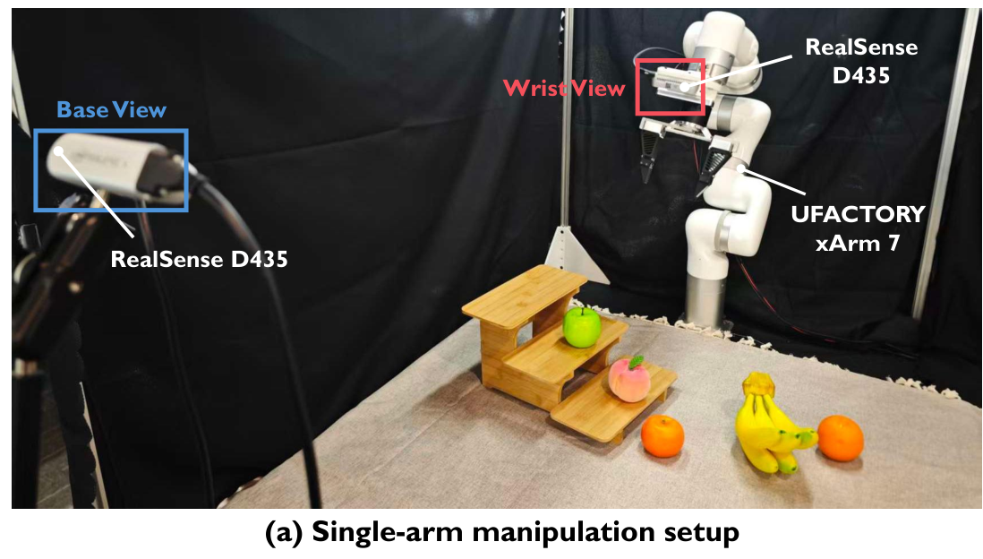
图 1 GIFT Figure 8(a) 的单臂实机布置，PDF 第 14 页。左侧子图裁剪，保留 xArm7、第三视角与腕部相机；原图右侧双臂平台未纳入。[2]
相机建议 现阶段可优先规划“固定第三视角 RGB＋腕部 RGB”，这与 GIFT 的单臂布置一致，方便兼顾全局目标和抓取细节。这是选型建议；最终视角数量、图像尺寸和拼接次序必须与选定的 Fast-WAM／IDM 训练代码及 checkpoint 输入一致。RealSense 的品牌不代表模型一定使用 depth。
来源 [1] §4.5，Figure 6。 打开原文
来源 [2] §5-A1，Figure 8(a)。 打开原文
来源 [3] §IV-A1。 打开原文
来源 [4] Appendix A.1，Figure 8。 打开原文

任务一 物体放入篮子
推荐级别 首轮必选候选。它既有 Fast-WAM 实机记录，也有量化前后的同任务记录，最贴近本项目的验证目标。
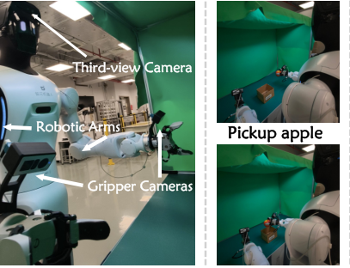
图 2 QuantWAMs Figure 6 的平台与苹果任务局部，PDF 第 11 页。左侧是 AgiBot G2，右侧是苹果放篮示例；平台为双臂，所推荐的任务为单臂操作。[1]

原文已有结果
QuantWAMs 在苹果放篮任务上使用 200 条训练轨迹；最终每种方法测试 10 次。Fast-WAM FP16 为 8/10，Atom* W4A4 为 5/10，加入 QuantWAMs 后为 8/10。该论文的 1.4×加速仅针对目标 WAM blocks，不能写成完整机器人控制周期的加速。[1]

我们可以怎样做
用一个篮子和一个易夹持的目标物体，在桌面标出若干起始位置。先固定目标类别和篮子位置，形成稳定 BF16 基线；之后再扩展起始位置和物体朝向。苹果可用尺寸适合夹爪的仿真水果替代，但报告应写明这是改编任务，不能称为原论文的精确复现。
建议成功判据 目标物体被送入指定篮子，夹爪完全松开后在篮内稳定至少 3 秒；抓错物体、物体落在篮外或超过预设时限均为失败。时限和起始位置集合需在正式测试前固定。该判据是本项目建议，原文未提供这些数值容差。
为何适合量化对照 抓取、抬升、运输、释放均可观察，失败类型直观。若量化模型丢失抓取精度，成功率容易反映；若仅推理更快，静态环境下未必增加成功率，因此同时报告 request latency。
近似替代任务 MoWAM 的 Pick Banana 同为单臂取物，图中包含篮子。该论文原生 Fast-WAM 仅为 30%（n = 20），所以不建议仅因外观简单就把它视作低难度基线。[3]
来源 [1] §4.5，Figure 6，Table 6，PDF 第 11 页。 打开原文
来源 [3] Figure 3，Table II。 打开原文

任务二 颜色指令放置
推荐级别 若选用 Fast-WAM-IDM，这是最值得优先加入的语义任务；如果最终使用原生 Fast-WAM，需另行确认该任务上的 BF16 可做性。
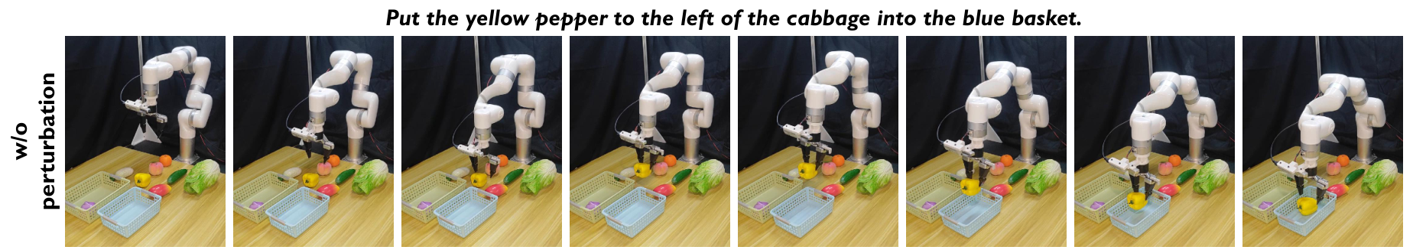
图 3 GIFT Figure 9 的 Task 1 实机序列，PDF 第 15 页。作者展示颜色指令放置的操作过程；裁剪为原图第一行，不能据此将演示视为 Fast-WAM-IDM 对照模型的某次 rollout。[2]

原文已有设置与结果
任务要求根据指令选定物体，并放入指定颜色的篮子，例如从多个物体中选出黄椒并放入蓝色篮子。GIFT 使用 xArm7、平行夹爪以及第三视角和腕部两台 D435；每任务 100 条 teleoperation demos。Table 8 的 Fast-WAM-IDM 为 7/10，GIFT-WAM-IDM 为 9/10。[2]

我们可以怎样做
桌上放两个颜色明显不同的容器，以及两个外形容易区分、都适合夹持的物体。指令同时指定“抓什么”和“放哪里”。先避免太多遮挡，保持两个篮子始终在视野内；抓取稳定后，再增加位置变化。这样既保留原任务的语义选择，又不会让早期结果主要受抓取硬件限制。
每条 demonstration 应绑定实际执行的语言指令，并保存同步图像、机器人状态和动作。训练集应覆盖各目标物体与目标颜色组合，测试使用独立轨迹和预先定义的布局。这里是采集设计建议，文献中的 100 demos 不代表换机器人后必然足够。

建议成功判据
只有“正确物体进入正确颜色篮子，并在释放后稳定至少 3 秒”计为成功。物体选错、篮子选错、运输中掉落和超时分别记录，但主表统一作为二元失败。成功标签由整条任务决定，不能把“抓到任意物体”算作完成。

对本项目的价值
它能区分“仍然会抓取”和“仍然按语言选对目标”。在 BF16 与量化两臂中保持指令文本、颜色布局、相机曝光和 action chunk 设置一致，才能把结果与模型执行方式联系起来。
来源 [2] §5-A，§5-B，Table 8，Figure 9；PDF 第 14–15 页。 打开原文

任务三 Stack bowls
推荐级别 首轮精度任务。它在已有 Fast-WAM 单臂实验中具有较高成功率，又比宽松篮筐取放更依赖末端定位，适合检测量化后细微动作误差。
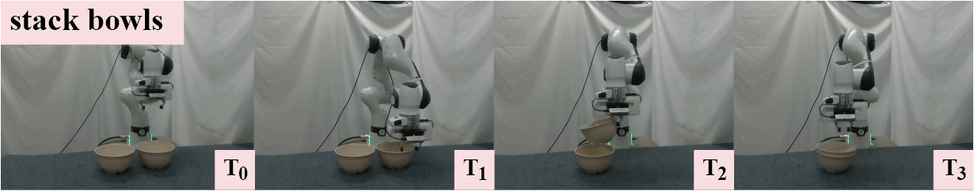
图 4 MoWAM Figure 3 的 Stack Bowls 实机序列，PDF 第 5 页。裁剪为中间一行，展示一个碗被放到另一个碗上／内的过程；图片是作者任务演示。[3]

原文已有设置与结果
MoWAM 在 Franka Research 3 上测试 Pick Banana、Stack Bowls 和 Close Drawer，每任务采集 100 条 demos，并进行 20 次 evaluation trials。Table II 的原生 Fast-WAM 在 Stack Bowls 上为 85%，MoWAM 为 95%。相机数量和型号在该实机设置中未明确披露。[3]

我们可以怎样做
准备两个尺寸与夹爪匹配、容易稳定叠放或套放的碗，先固定底碗位置，并在几个桌面标记间改变上碗的初始位置。演示应覆盖接近、夹持、抬起、对齐、缓慢下降和释放全过程。正式论文应说明这里的 stack 是叠放还是套放，以及两个碗的尺寸关系。
第一版不要同时引入易变形碗、极薄边缘和拥挤遮挡，否则失败可能主要来自夹持条件。任务稳定后，可把底碗位置变化作为独立测试条件，但不要把增加难度后的测试与原静态条件混成一个成功率。

建议成功判据
上碗放到指定底碗上／内，释放后保持预定的稳定叠放状态至少 3 秒，且不依赖夹爪支撑。底碗被推走、上碗倾覆、未完成释放或超时均为失败。建议在测试前拍摄一张合格终态和一张失败终态作为判分参考。

对本项目的价值
它将“能否完成大范围运输”进一步收紧为“能否在接触前对齐并稳定释放”。与任务一同时使用，可以观察量化退化是否主要出现在精细放置阶段。原文 85% 只是该平台和该协议的结果，不能作为我们新硬件的预期成功率。
来源 [3] §IV-A1，Figure 3，Table II；PDF 第 5–6 页。 打开原文

任务四 Close drawer
推荐级别 条件式候选。它能补充接触交互，但原文 Fast-WAM 成功率较低，应先确认我们的 BF16 能稳定执行，再决定是否放入主实验。
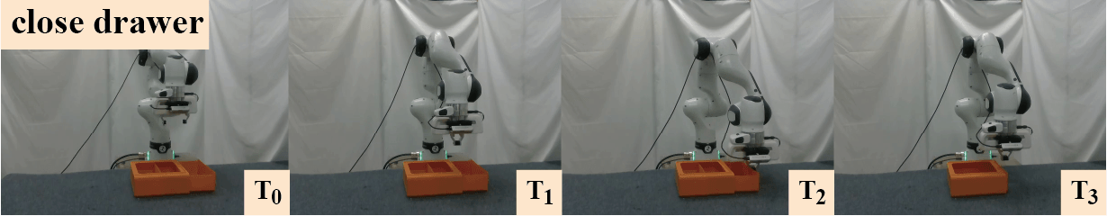
图 5 MoWAM Figure 3 的 Close Drawer 实机序列，PDF 第 5 页。裁剪为下方一行。推荐的是关抽屉，图示不应被解释成拉开抽屉任务。[3]

原文已有设置与结果
同属 MoWAM 的 FR3 单臂实机任务，每任务 100 条 demos、20 次测试。Table II 的 Fast-WAM 为 20%，MoWAM 为 80%。这说明论文中该任务对原生 Fast-WAM 并不轻松；不能因为它看起来只有一次推动就认定是简单任务。[3]

我们可以怎样做
使用固定在桌面的轻型抽屉箱，选择平滑、行程可重复的滑轨。将抽屉打开到事先标定的若干位置，让末端接近合适的接触面，再把抽屉推到关闭状态。箱体要固定，避免模型通过推动整个箱子达到看似接近的图像终态。
先控制抽屉初始开度和接触位置；任务稳定后再扩展这些条件。演示应包含接触前减速、持续推动和完成后撤离，尽量减少人为干预。若实际末端需要先抓住把手再推回，应将这一实现写清楚，不能与单纯推动的任务混称为精确复现。

建议成功判据
夹爪撤离后抽屉保持关闭，例如前沿与关闭基准线的间隙不超过 1 cm，箱体不发生明显移位，并在时限内完成。1 cm 是建议起点，应按抽屉结构固定最终容差；它不是原论文披露的标准。

何时纳入主结果
如果 BF16 已能稳定关上抽屉，量化对照可以检验接触阶段的动作稳定性；如果 BF16 成功率接近下限，两个方法都失败会掩盖量化影响。此时应先完善数据与控制接口，或把它保留为附加压力测试，主表采用其他可完成的静态任务。
来源 [3] §IV-A1，Figure 3，Table II；PDF 第 5–6 页。 打开原文

任务五 指定货架层放置
推荐级别 Fast-WAM-IDM 的进阶候选。它同时考察物体选择和三维目标定位，适合在桌面颜色放置稳定之后加入。
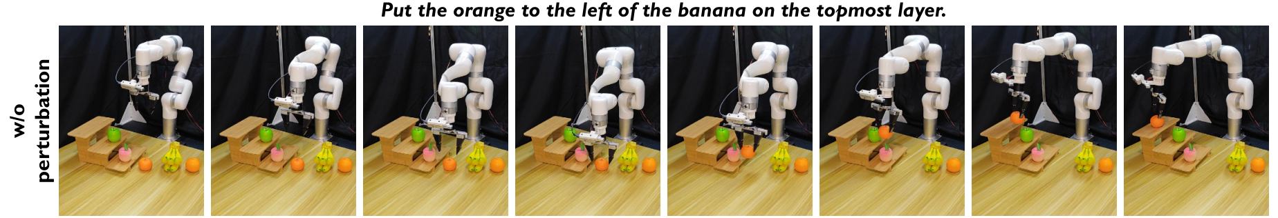
图 6 GIFT Figure 9 的 Task 2 实机序列，PDF 第 15 页。裁剪为原图第二行；根据语言将指定物体放到指定货架层。[2]

原文已有设置与结果
GIFT 的单臂 Task 2 是 layer-conditioned placement，例如将指定橙子放到货架最上层。机器人与相机设置同任务二，每任务 100 条 demos。Fast-WAM-IDM 在原始条件下为 4/10，GIFT-WAM-IDM 为 8/10；原文指出目标可用区域较窄。[2]

我们可以怎样做
准备一个固定在桌面的两层或三层小货架，目标物体尺寸明显小于层高与入口宽度。让语言明确指向“上层／下层”等预定义位置。第一轮应避免把“必须绕过横梁”“必须从特定侧面进入”等额外约束叠加进去。
采集时覆盖物体起始位置和不同目标层，保留机械臂、夹爪和货架边缘的可见性。动作执行前需确认目标层在机械臂工作空间内，腕部相机不会在接近时完全遮住入口；这些属于任务可做性的设置，不应由量化对照承担。

建议成功判据
正确物体完整放置在指定层的预先标记区域内，释放后稳定至少 3 秒；放错层、跨出区域、落下或碰撞后卡住均记为失败。区域可以用可移除标线定义，但训练与测试的判分边界必须保持一致。

扩展时需要注意
GIFT 还在该任务测试旋转彩灯及更换桌布；Fast-WAM-IDM 的两级结果为 3/10 和 2/10。这些是特定扰动条件的小样本结果。我们若加入光照或背景变化，应单列条件，并先完成原始条件下的 BF16 与量化比较。
来源 [2] §5，Table 8–9，Figure 9；PDF 第 14–15 页。 打开原文

任务六 Hang mug
推荐级别 静态进阶优先候选。它有明确的原生 FastWAM 单臂实测，能够以很少的道具形成比取放更强的姿态和对齐约束。
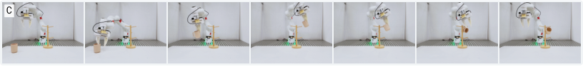
图 7 RealtimeWAM Figure 7 的 C 行 Hang mug，PDF 第 9 页。裁剪为该任务的实机序列，展示杯柄与挂架对齐及悬挂。[4]

原文已有设置与结果
RealtimeWAM 使用 FR3 和 RealSense D435i，Hang mug 在水平桌面上进行。每任务、backbone 和 inference configuration 各做 50 次测试。原生 FastWAM 为 72%，RealtimeWAM 加速版为 70%；对应均值推理延迟为 211.08 ms 和 25.07 ms。这是执行加速方法的对照，不是量化结果。[4]

我们可以怎样做
选择有足够大杯柄、适合夹爪抓持的轻质杯子，以及固定牢靠、入口清晰的单个挂钩。先固定挂钩位置与杯柄朝向，只改变杯子的少量起始位置。任务动作包括抓杯、调整姿态、让杯柄越过挂钩、下降到承重点、释放并撤离。
杯柄尺寸与挂钩尺寸决定对齐难度。报告应给出二者大致尺寸和初始姿态范围，并保持 BF16 与量化两臂使用同一套道具。若杯子太重或夹持点不稳定，失败可能反映夹爪条件，难以解释为模型量化带来的退化。

建议成功判据
夹爪撤离后，杯子仅通过杯柄稳定挂在指定挂钩上至少 3 秒；杯底放在桌面、杯身被夹爪托住或杯子随后滑落均不计成功。将杯子接近挂架不能算作任务完成。

为什么值得保留
静态目标有利于先看成功率保持；杯柄对齐又对动作细节敏感。论文中大幅降延迟并未提高该任务成功率，提醒我们：静态任务的主要结论可以是“成功率保持且推理更快”，不必要求每个任务成功率都上升。
来源 [4] §4.5，Table 4，Figure 7；Appendix A，Table 5；PDF 第 9、14–15 页。 打开原文

任务七 传送带 Carrot to plate
推荐级别 动态扩展的第一候选。需要额外传送带，适合在静态基线完成后检验更短推理延迟能否改善移动目标操作。
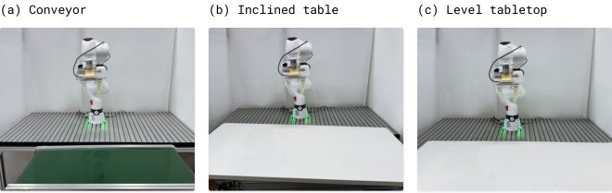
图 8 RealtimeWAM Figure 8，PDF 第 14 页。裁剪为原图上排正视图，从左到右为传送带、斜面桌和水平桌。本任务使用左侧传送带。[4]
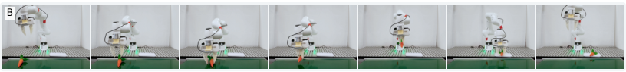
图 9 RealtimeWAM Figure 7 的 B 行 Carrot to plate，PDF 第 9 页。裁剪为将传送带上的胡萝卜移至盘子的实机序列。[4]

原文已有设置与结果
原文传送带速度为 1 m/min。原生 FastWAM 为 46%（n = 50），RealtimeWAM 为 74%（n = 50），均值推理延迟分别为 209.74 ms 和 21.86 ms。机器人以 20 Hz 执行，单次请求预测 32 个 future actions，采用同步推理与执行。[4]

我们可以怎样做
先保持盘子固定、传送带速度固定，以胡萝卜或形状相近的易夹持目标做单目标转移。正式测试使用成对的目标起始位置和启动时序。不要在 BF16 和量化两臂间分别调速度、replan 频率或可等待时间，否则速度与执行策略会同时变化。
建议成功判据 在目标离开预定抓取区域前完成抓取，并把目标送入盘子；释放后在盘内稳定至少 3 秒。超过任务时限、目标离开抓取区域或掉出盘子均失败。抓取区域与时限是本项目需要预先固定的定义，并非原文公开的数值判据。
进一步的动态候选 同文还测试 Tennis ball to bowl、Three shuttlecocks 和 Rolling can to bowl。原生 FastWAM 分别为 26%、24%、10%（各 n = 50）。Rolling can 需要一侧抬高 5 cm 的斜面且基线偏低，更适合作为后续压力测试。
来源 [4] Table 4–5，Figure 7–8，Appendix A；PDF 第 9、14–15 页。 打开原文

建议最终选哪些任务
如果第一轮只做三个任务，我建议“物体放入篮子＋Stack bowls＋Hang mug”。它们覆盖宽松取放、精细放置和姿态对齐，均有 Fast-WAM 的真实机器人证据，也都适合单臂＋夹爪。若采用 Fast-WAM-IDM 并希望突出语言选择，可以用颜色指令放置替换 Hang mug。
实验组合 | 任务 | 适用目的
最小可行组合 | 物体放入篮子＋Stack bowls | 先验证量化模型能稳定执行，并观察定位精度保持
推荐主实验组合 | 上述两项＋Hang mug  或在 IDM 下改用颜色指令放置 | 增加对齐或语义选择能力，仍保持单臂静态布置
延迟敏感扩展 | 主实验＋Carrot to plate | 在移动目标中观察更短 request latency 的闭环价值
后续压力测试 | Close drawer、指定货架层、Rolling can | 在 BF16 已可完成的前提下扩大难度覆盖

把主表限制为成功率和 speedup
两臂采用同一个实机微调 checkpoint：一臂 BF16，另一臂为我们的量化模型＋C／decoder／buffer inference engine。保持相机、预处理、语言、动作反归一化、采样步数、CFG、action chunk、replan 频率及安全控制相同。量化校准使用训练集，最终测试场景不进入校准或调参。
成功率 每任务报告成功数／总尝试数和百分比。两臂使用同一批预设布局、指令与复位条件，并交替或随机化执行顺序，减少物体磨损、光照漂移和人工复位习惯的影响。任务失败和人工接管都保留在分母内；基础设施故障的排除规则提前定义。
Speedup 采用完整 policy request 的平均延迟比：speedup = mean latency(BF16) / mean latency(quantized + engine)。计时从已准备好的观测进入策略接口，到可交付机器人的反归一化动作返回；包括输入处理、GPU 执行、解码、数据传输和必要同步。若解码或 buffer 准备发生在请求内，它们必须被计入。
编译、初次加载和 warmup 单列；相机采集、网络和机械臂运动若不计入，应在表注说明。同一硬件、batch size 和 warmup 规则下比较，表注补充动作请求次数以及平均延迟毫秒值，读者才能判断 speedup 的测量范围。不要用单个 Linear 或 decoder kernel 的倍数代替策略端到端倍数。

开始采集前需要确定的最小信息
机械臂和夹爪型号；控制命令是关节量还是末端位姿及其单位；控制频率；相机视角与时间同步；数据存储格式；动作与图像的时间对齐。原论文使用某个任务，不代表示范数据在不同机器人间可以直接混用。先以小规模 BF16 pilot 检查接口和任务可做性，再冻结正式的任务集与评分标准。
本报告是任务选型与文献参考，不是已执行的实验协议。正式试验次数、置信区间和可接受的成功率下降幅度应在采集／评测前另行确定，文献中的 10、20、50 次只用于解释其原始证据。

原始来源与配图出处
引用的是下列固定版本。页码均指该版本 PDF 的物理页序；正文同时保留章节、图号和表号，便于在 HTML 与 PDF 间交叉定位。
[1] Jiacheng Zhou et al. QuantWAMs: Calibrating at the Right Granularity for World Action Models.
arXiv:2607.28405v1，版本日期 2026-07-30。§4.5；Figure 6、Table 6；PDF 第 11 页。用于单臂苹果放篮、量化实机结果和 G2 平台设置。
HTML 原文 PDF 原文
[2] Yupeng Zheng et al. GIFT: Guided Intermediate Feature Training via Action-Oriented Structural Supervision for Robotic Manipulation.
arXiv:2609.04193v1，版本日期 2026-09-03。§5；Figure 8–9、Table 8–9；PDF 第 14–15 页。用于 xArm7 硬件、颜色／层位任务及 Fast-WAM-IDM 结果。
HTML 原文 PDF 原文
[3] Jiayu Wang et al. MoWAM: Explicit Future Motion Prediction for Efficient World Action Models.
arXiv:2609.20709v1，版本日期 2026-09-17。§IV-A1 与实机结果；Figure 3、Table II；PDF 第 5–6 页。用于 FR3 的香蕉、叠碗与关抽屉任务。
HTML 原文 PDF 原文
[4] Huanan Liu et al. RealtimeWAM: How Fast Can I Run My World Action Model?.
arXiv:2610.10079v1，版本日期 2026-10-07。§4.5；Appendix A、B.1–B.2、C.1；Figure 7–8、Table 4–5；PDF 第 9、14–16 页等。用于静态与动态任务、原生 FastWAM 结果及计时边界。
HTML 原文 PDF 原文

配图使用说明
本报告共使用九幅实机图，均取自原作者论文的公开图片资源。仅做局部裁剪与等比例缩放，没有生成或补画场景。图注注明了论文图号、PDF 页码和来源编号；作者方法演示图用于说明任务过程，不作为其 Fast-WAM 对照行成功率的逐次证据。
图 1 GIFT setup.png
图 2 QuantWAMs Real-tasks.png
图 3、6 GIFT singlearm.png
图 4、5 MoWAM demo.png
图 7、9 RealtimeWAM task sequences
图 8 RealtimeWAM real world setup
正式论文、公开演示文稿或投稿材料若再次使用这些图片，应按原文许可与出版要求处理署名及转载授权。本文件用于任务选型参考。

